**绑定与解绑**

1. **如何更换绑定的手机号？**

首先点击网站顶部最右边“我的头像”，进入个人中心页面，再点击页面左侧【账户设置】-【安全设置】，再点击【修改绑定手机】。

1. 如果当前绑定手机仍在正常使用，点击【更改号码】，输入短信验证码即可更换。

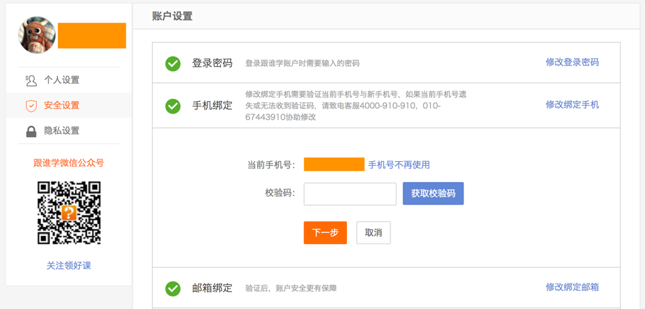

1. 如果当前绑定手机已不再使用，点击【手机号不再使用】，可选择银行卡信息验证（验证前请先进入钱包绑卡）和支付密码验证，验证通过后，输入新的手机号、短信验证码即可修改。

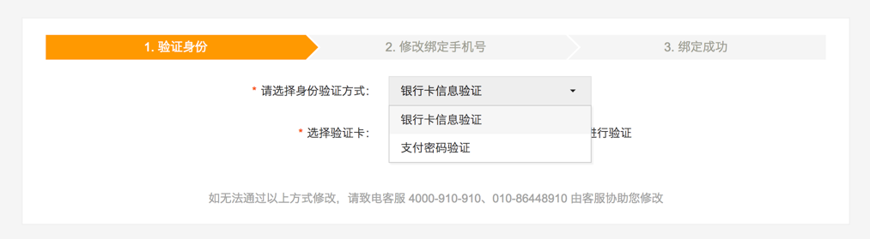

**2、如何绑定与解绑第三方账号？**

首先点击网站顶部最右边“我的头像”，进入个人中心页面，再点击页面左侧【账户设置】-【安全设置】，找到“第三方账号绑定”一栏可以点击【绑定】或者【取消绑定】第三方账号。

